НОВЫЕ ПОДХОДЫ В ОБУЧЕНИИ ДЕТЕЙ ГОСУДАРСТВЕННЫМ ЯЗЫКАМ В ДОУ РЕСПУБЛИКИ ТАТАРСТАН.

Постановлением кабинета Министров Республики Татарстан от 30.12.2010 г. № 1174 «Об утверждении Стратегии развития образования в Республики Татарстан на 2010-2015 г.г. «Киләчәк», в рамках реализации первоочередных мероприятий Стратегии, творческой группой, созданной Министерством образования и науки Республики Татарстан, разработан учебно-методический комплект по обучению детей двум государственным языкам в дошкольных образовательных учреждениях Республики Татарстан.

Для обучения в детских садах был составлен учебно-методический комплект, куда вошли сборники художественных произведений для воспитателей и родителей, а также комплекты аудио- и видеоматериалов на татарском и русском языках. Cпециально для новой программы было разработано: 5 мультфильмов на татарском языке, 45 анимационных сюжетов, 8 познавательных передач, которые будут транслироваться на канале «ТНВ». На канале ТНВ создана телепередача на татарском языке «Әкият илендә”для детей дошкольного возраста в целях обучения детей разговорной речи. Новый проект предоставляет собой возможность совсем юным телезрителям вместе с родителями изучать татарский язык, начиная с самых его азов.

Смотрите новую программу «Әкият илендә» с 5 февраля по по воскресеньям в 9:30 на телеканале ТНВ! Если же у вас нет возможности посмотреть телевизионную версию передачи, тогда вы cможете увидеть или скачать выпуск передачи «Әкият илендә» на сайте Министерства образования и науки Республики Татарстан.

Кроме того, на татарский язык было переведено 8 популярных мультфильмов, создан комплект из 3 дисков с музыкальными сказками и детскими песнями.

Творческими группами г. Казани и Набережных Челнов были разработаны УМК:

1 комплект – по обучению татароязычных детей русскому языку «Изучаем русский язык», творческая группа под руководством Гаффаровой Сабили Муллануровны;

2 комплект – по обучению русскоязычных детей татарскому языку «Татарча сөйләшәбез» - «Говорим по-татарски», творческая группа под руководством Зариповой Зифы Мирхатовны;

3 комплект – по обучению татароязычных детей родному языку «Туган телдә сөйләшәбез», творческая группа под руководством Хазратовой Файрузы Вакилевны;

4 комплект – для детей подготовительной к школе групп «Мәктәпкәчә яшьтәгеләр әлифбасы: авазларны уйнатып» (для татароязычных детей) автор Шаехова Резеда Камилевна, пособие «Раз – словечко, два - словечко» (занимательное обучение татарскому языку) автор Шаехова Резеда Камилевна.

«Татарча сөйләшәбез» -«Говорим по-татарски» З.Зарипова

Творческая группа под руководством З.М.Зариповой разработала УМК по обучению русскоязычных детей татарскому языку. Проект состоит из трех частей : “Минем өем” (для средней группы), “Уйный-уйный үсәбез” (для старшей группы), “Мәктәпкә илтә юллар” (для подготовительной к школе группы). Основной задачей изучения татарского языка в дошкольном возрасте является формирование первоначальных умений и навыков практического владения татарским языком в устной форме, формировать мотивацию учения ребенка, активизировать в речи слова обозначающие предмет, признак предмета и действие; способствовать умению состовлять небольшие рассказы по серии ситуативных картинок с одним действующим лицом, сюжетной картине или из личных наблюдений ребенка. В процессе обучения дети должны научиться воспринимать и понимать татарскую речь на слух и говорить по-татарски в пределах доступной им тематики, усвоенных слов.
Рабочая тетрадь является одним из основных компонентов УМК“Говорим по-татарски”, предназначающие для детей 4-5 лет, делающие первые шаги в мир татарского языка. Творческая тетрадь поможет: ребенку усвоить лексику татарского языка, закрепить речевой материал, привлечь родителей активно включиться в процесс развития своего малыша. В рабочей тетради даны задания на называние, обобщение и сравнение предметов на определение их величины, размера, количества.
Татармультфильм

Объединение «Татармультфильм» завершило работу над созданием продолжения серии «Татарские сказки». Мультфильмами 2012 года этой серии стали: «Два петуха», «Зайчишка», «Деревья тоже болеют», «Болтливая утка», «Су анасы», «Коза и Баран», «Лиса и гусь», «Три дочери», «Золотые зернышки»… Мультфильмы созданы по классическим произведениям татарской детской литературы, издавна любимой в народе. Мультфильмы созданы по заказу Министерства образования и науки Татарстана и призваны стать не только эффективным инструментом изучения литературного татарского языка и национальной культуры, но и средством воспитания гармоничной полноценной личности. Ведь ценность мультфильмов состоит именно в «возделывании» души ребенка, взращивании в ней ростков доброты и справедливости. Не все образовательные пособия пригодны, что называется, для «семейного просмотра». Мультфильмы объединения «Татармультфильм» - как раз тот случай. Их приятно и полезно смотреть всей семьей, радуясь и познавая новое.
Скачать мультфильмы можно здесь: http://mon.tatarstan.ru/rustatmult.htm

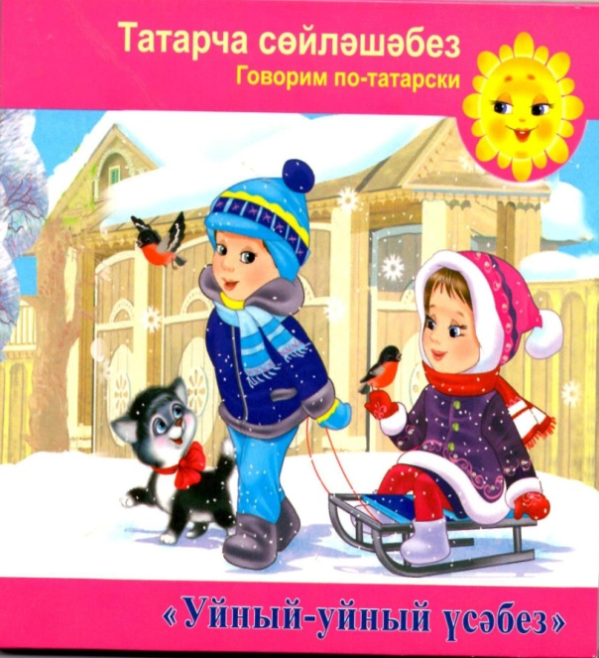
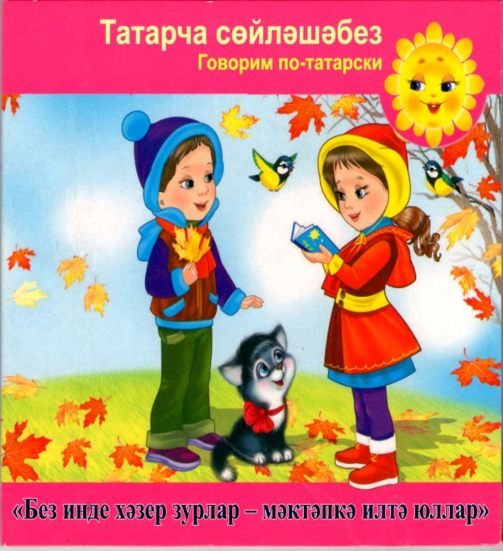
Аудиозаписи, анимационные сюжеты для детей дошкольного возраста
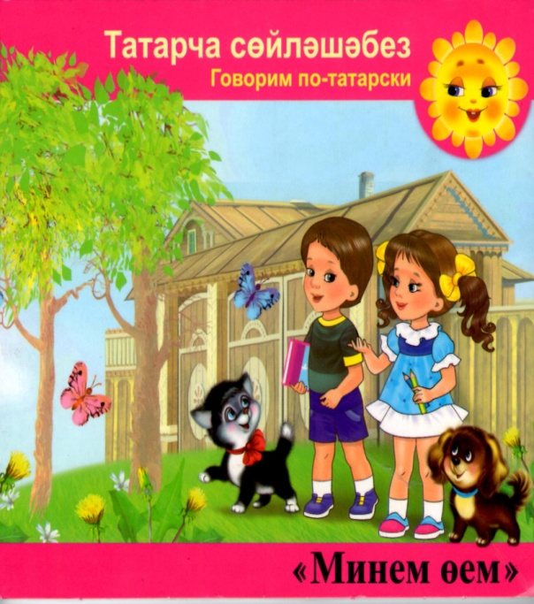

Татар теленә өйрәтү программасының эчтәлеге проектларга корылган:
Уртанчылар төркеме
“Минем өем”
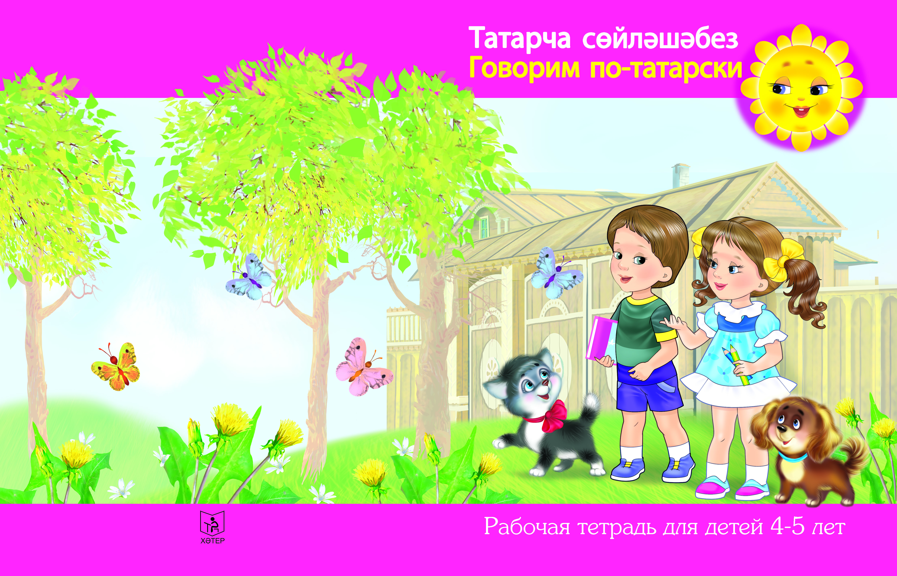

Зурлар төркеме Мәктәпкәчә әзерлек төркеме
“Уйный-уйный үсәбез” “Без инде хәзер зурлар-
мәктәпкә илтә юллар

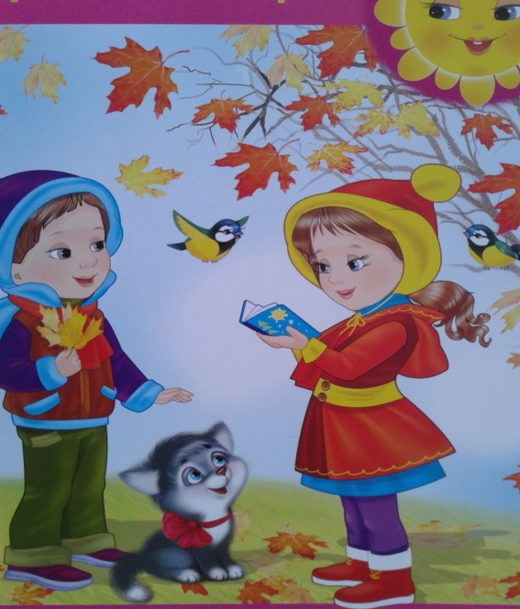
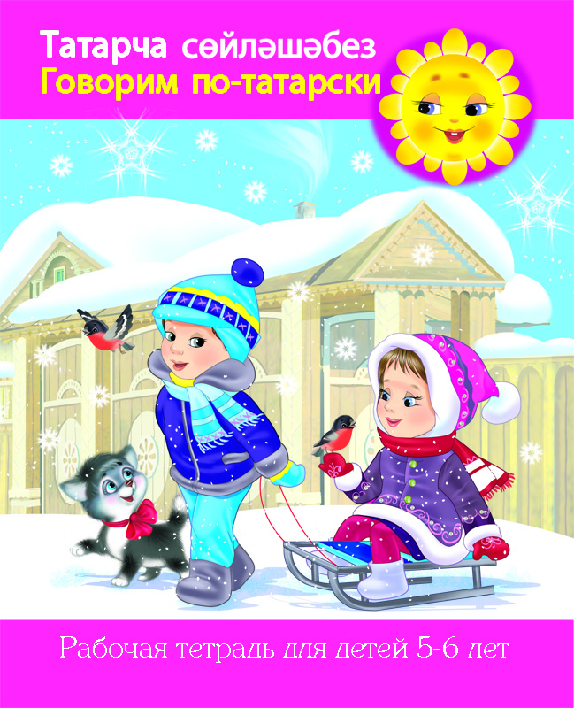

Һәр проектта 60-ар балалар эшчәнлеге төзелгән

